為什麼河流總是彎彎曲曲的?
打開地圖，我們可以看到，不論是長江、黃河，還是黑龍江、珠江，所有的河流都是彎曲曲的。
河流所以會彎曲，主要是兩岸河水的不同流速造成的。河流在河水的長期沖刷下，有的地方河岸沖坍了，有的地方掉下一棵大樹，或者在某一段流進一股支流，這樣兩岸的河水流速就會不一樣。河水流速大的一邊，河岸受到的衝擊力也大。加上兩岸土石層結構不盡相同，有的比較鬆軟，有的比較堅硬。天長日久，鬆軟的河坍塌，使河流變成彎彎曲曲。河道一旦彎曲以後，就會繼續發展水流方向直沖凹岸，而凸岸的地方水流速度較慢。這樣，河流在水流的長期作用下，凹岸會變得越來越凹，凸岸會變得越來越凸。
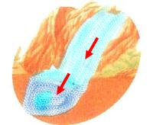
※河流三種侵蝕：

向下侵蝕：又稱加深作用，常出現在瀑布或水壩下方，流水急速由高往下侵蝕，使得河床加深。
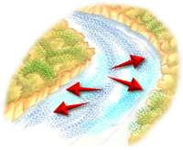
向側侵蝕：又稱加寬作用，彎曲的河道，因為外側的流速比內側快，水流向兩側侵蝕，使得河床加寬。
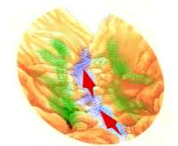
向源侵蝕：又稱加長作用，河流源頭部分受地下湧出的泉水或雨水影響，常會造成河道往上加長現象象。

